

CECS -XXX-201X

中国工程建设协会标准

相变蓄热装置

Phase change energy storage device

（初 稿）

中国计划出版社

目  次

目次 2

前  言 3

1. 范围 1

2. 规范性引用文件 1

3. 术语和定义 1

4. 分类和标记 2

5. 一般要求 3

6. 技术要求 4

7. 试验方法 6

8. 检验规则 7

9. 标志、使用说明书和合格证 8

10. 包装、运输与贮存 9

附　录　A （规范性附录） 蓄热材料的热物性 10

附　录　B （规范性附录） 相变蓄热装置热工性能检测方法 11

前  言

本标准按GB/T 1.1-2009给出的规则起草。

本标准由XXXXXXXXXXXXX提出并归口。

本标准负责起草单位：

本标准主要起草人：

相变蓄热装置

1. 范围

本标准规定了相变蓄热装置的术语和定义，分类和标记，技术要求，试验方法，检验规则，标志、包装、运输和贮存。

本标准适用于以固液相变材料和固固相变材料作为蓄热介质，相变蓄热材料的相变温度不低于35℃，传热介质为水、空气或者其他已知比热的流体，无内置热源的建筑供热用蓄热装置。

1. 规范性引用文件

下列文件对于本文件的应用是必不可少的。凡是注日期的引用文件，仅注日期的版本适用于本文件。凡是不注明日期的引用文件，其最新版本（包括所有的修改单）适用于本文件。

GB 4793.1-2007 测量、控制和试验室用电气设备的安全要求 第1部分：通用要求

GB 3087-2008 低中压锅炉用无缝钢管

GB 150-2011 压力容器

GB 1727-1992 漆膜一般制备法

GB/T151-2014 热交换器

GB/T8163-2008 输送流体用无缝钢管

GB/T 9969-2008 工业产品使用说明书总则

GB/T 14436-1993 工业产品保证文件总则

JC/T 2111-2012 建筑材料相变调温性能测试方法

1. 术语和定义

下列术语和定义适用于本标准。

* 1. 蓄热量 charge capacity

相变蓄热装置从一定的初始温度开始，达到额定蓄热状态时蓄存进去的热量。

* 1. 蓄热时间 charge time

相变蓄热装置从开始蓄热到蓄热结束所消耗的总时间。

* 1. 运行周期 cycling time

相变蓄热装置完成一个完整的蓄热过程和放热过程所经历的时间，这期间应包括2次完整的相变过程。

* 1. 放热量 discharge capacity

相变蓄热装置在特定的放热工况下，能够输出的总热量。

* 1. 相变温度 phase change temperature

在某一特定温度下，物质吸收或释放热量从一种物相转变为另一种物相，此温度称为相变温度。相变温度可以是一个温度点，也可以是一个温度范围，单位为摄氏度(℃)。

* 1. 相变潜热 phase change latent heat

单位质量物质在一定温度条件下，从一种相完全转变为另一种相时吸收或放出的热量，单位为千焦每千克(kJ/kg)。

* 1. 相变蓄热装置 phase change energy storage device

以相变材料作为蓄热介质，传热介质为水、空气或者其他已知比热的流体，无内置热源的蓄热装置。

* 1. 蓄热性能衰减率 performance attenuation rate of thermal storage

额定放热量与第N次放热试验的放热量的差值与额定放热量的比值。

* 1. 传热介质 [heat-transfer medium](http://www.youdao.com/w/heat-conducting%20medium/#keyfrom=E2Ctranslation)

能够完成将热能向蓄热元件内储存和实现蓄热元件对外供热的媒介，具有导热系数高、流动性好、比热容大，沸点高，防火性能好的特点，常选用水、导热油、空气等。

* 1. 8小时蓄热损失 energy loss of heat storage in 8 hours

相变蓄热装置完成额定蓄热量和额定放热量后，再次完成蓄热后静置8小时后的放热量之差。

* 1. 热损失率 coefficient of heat loss

相变蓄热装置的8小时蓄热损失与额定放热量的比值。

* 1. 相变蓄热装置热效率 thermal storage effectiveness of heat storage device

相变蓄热装置的放热量与蓄热量之比。

* 1. 相变材料蓄热密度 thermal storage density of phase change material

相变材料处于固体状态时单位体积的蓄热量。

* 1. 相变材料的稳定性 stability of phase change material

经过一定次数的相变循环后相变材料蓄热能力的变化。

* 1. 相变材料的生化性能 biochemical properties of phase change material

相变材料对环境、人体、动植物等的影响。

1. 分类和标记
   1. 分类
      1. 相变蓄热装置从相变蓄热材料的种类上分为无机类、有机类、复合类。
      2. 相变蓄热装置从传热介质上分为液体传热和气体传热。
      3. 相变蓄热装置从相变材料封装上分为带换热器的整体封装和分散封装。整体封装式相变蓄热装置结构示意图如图1所示，分散封装式相变蓄热装置结构示意图如图2所示。

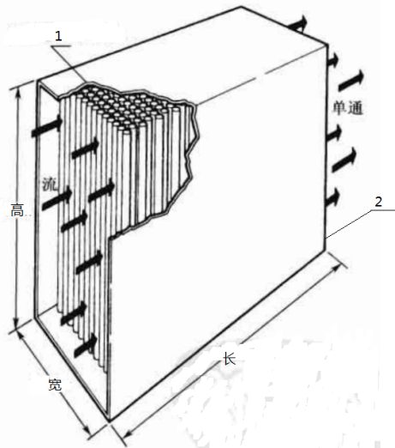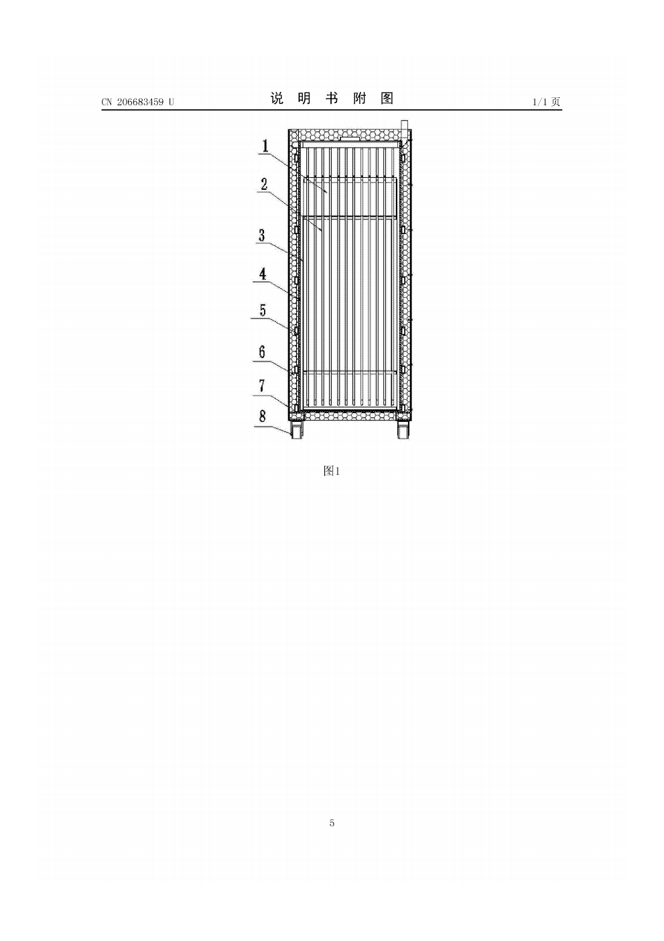

注：1——封装后的PCM元件

2——封装壳体

|  |  |  |
| --- | --- | --- |
| 注：1——相变蓄热材料； | 2——换热器； | 3——换热器支撑架； |
| 4——相变材料封装容器； | 5——封装容器支撑结构； | |
| 6——保温材料层； | 7——外壳 |  |

图1 整体封装式相变蓄热装置结构示意图 图2 分散封装式相变蓄热装置结构示意图

* 1. 标记
     1. 4.2.1产品的型号命名方法如下：

XB-XX – (XX~XX )– xxxxx–X

相变材料封装方式（整体封装Z、分散封装F）

额定蓄热量（kW·h）

相变温度或者温度范围（℃）

传热形式（气体QT、液体YT）

相变材料分类（无机类WJXB、有机类YJXB、复合类FHXB）

标记示例：WJXB-YT-（40~50）-100-Z表示相变温度在40℃~50℃额定蓄热量100kWh无机类整体封装式蓄热装置。

1. 一般要求
   1. 结构要求
   2. 相变蓄热装置内部结构稳定保证蓄热体不坍塌，同时应保证相变材料和换热介质之间有足够大的换热面积。
   3. 整体封装式蓄热装置的换热介质进出的换热器管道应通畅；分体封装式蓄热装置换热介质流经的换热通道应保持通畅。
   4. 相变蓄热装置应设置蓄热体温度测点，测点位置应根据产品结构形式确定，宜布置在蓄热体中心位置；相变蓄热装置进出口处应设置压力测点；温度和压力测点均应可拆卸并方便维修。
   5. 相变蓄热材料
2. 装置中所用相变蓄热材料应稳定（相变材料的稳定性通过6500次循环后蓄热能力衰减应不大于12%）、蓄热密度应不小于400MJ/m³，应明示其热物性参数，热物性参数见附录A。
3. 相变材料相变时不应发生明显过冷现象，过冷度不超过15℃。
4. 相变材料进行反复相变循环1500次内不应发生明显离析现象。
5. 相变蓄热装置应明示其采用的相变蓄热材料的生化性能，相变材料必须是绿色环保、安全无毒。相变材料到达使用寿命周期后应易于回收和二次利用，不对环境造成潜在危害。
   1. 外壳与内胆材料
6. 蓄热装置外壳、相变材料的封装容器、换热管或换热器壳体的材质为金属或高分子材料，具有一定承压能力，在运行时应能自由膨胀。
7. 蓄热装置外壳具有一定的防撞强度，外观及表面不会因为受热、受潮而产生明显形变、生锈、涂层开裂、脱落等现象。
8. 相变材料的封装容器材料、换热管或换热器壳体等材质应能有较好的耐腐蚀性，长时间接触相变蓄热材料和传热介质而不发生明显腐蚀现象。
9. 蓄热装置外壳和封装容器的壁厚，应满足如下要求：无压蓄热设备最小壁厚应不小于4mm；有压相变蓄热设备，最小壁厚应不小于8mm。
10. 相变蓄热装置所用的保温材料应无毒、无异味，且应具有吸湿性小、防火耐高温等性能。
11. 技术要求
    1. 外观与涂覆
       1. 外观

相变蓄热装置外观应光滑平整，无明显划伤、裂痕、锈斑、压痕、漆层脱落、折弯变形、机械损伤现象，焊接表面平滑无凸起，各紧固件应牢固可靠不得松动。

* + 1. 涂覆

设备应进行表面处理，表面光洁，喷涂均匀，漆膜的制备应符合GB/T1727的规定。涂层附着力等级不应低于GB/T 9286中规定的二级要求。

* 1. 热性能要求
     1. 额定蓄热量和蓄热效率

相变蓄热装置蓄热量波动范围不超过额定值的±5%，相变蓄热装置蓄热效率不应小于额定值的93%。

* + 1. 蓄热体相变温度

相变蓄热装置的蓄热体相变温度与标称相变温度的上限和下限温度偏差不应超过±3℃。

* + 1. 外表面温度

相变蓄热装置的隔热层应能保证装置的外表面温度不应大于环境温度15℃。

* + 1. 热损失率

相变蓄热装置8h热损失率不应大于5%。

* + 1. 蓄热性能衰减率

相变蓄热材料在其相应的相变温度下性能不应发生变化，相变蓄热装置在完成180次完整的相变循环后，衰减率不应超过2%。

* 1. 密封性能

1）相变材料的封装容器不得有渗漏现象。

2）换热管或换热器壳体必须符合设计要求。当设计未注明时，金属及复合管换热系统试验压力均为工作压力的1.5倍，但不得小于0.6MPa。

3）蓄热罐体压力试验为0.6MPa，保压2h，不得有渗漏现象。

* 1. 装置的温度调节功能

相变蓄热装置具备对热量输出介质温度进行调节控制功能，在正常工作时具备维持额定输出温度±2℃的能力，能够根据负荷的变化进行有效调节。

* 1. 安全性能

对于内部集成有电力驱动的动力设备及电动调节控制装置的相变蓄热装置，其泄漏电流、介电强度和接地电阻满足6.5.1、6.5.2、6.5.3的要求。

* + 1. 接地电阻

接地电阻应符合GB 4793.1-2007中的6.5.1.3的规定，电源输入接地端与机箱外壳可触及金属件之间的电阻，应不大于0.1Ω。

* + 1. 介电强度

介电强度应符合GB 4793.1-2007中的6.8.4的规定，电源输入端与外壳可触及金属件间应能承受GB 4793.7-2007表9中规定的AC1500V，50 Hz的试验电压，持续1min，应不得出现闪烁和击穿现象。

* + 1. 泄漏电流

泄漏电流应符合GB 4793.1-2007的6.3.2中b）的规定，对地泄漏电流应不大于正弦3.5mA；非正弦和混合频率5 mA；直流15 mA。

* + 1. 防气化要求

相变蓄热装置需安装防汽化的安全装置。

1. 试验方法
   1. 外观与涂覆
      1. 外观检测

采用目测法进行检测。

* + 1. 涂覆检验

相变蓄热装置涂层表面质量应采用目测方法进行检视；漆膜的制备应符合GB/T 1727的规定；涂层附着力检验应按GB/T 9286规定的试验方法进行。

* 1. 热性能测试
     1. 额定蓄热量和蓄热效率测试

相变蓄热装置的蓄热量和蓄热效率采用间接方式测试，装置完成预运行后，按照附录B的测试方法进行检测。

* + 1. 蓄热体相变温度

在测试相变蓄热装置的蓄热量和蓄热效率的同时进行蓄热体相变温度的测试，测试系统及要求详见附录B。

* + 1. 外表面温度

装置外表面温度测试测点均匀布置于装置外表面上，每一个外表面测点数量不少于4个。按照附录B的测试方法进行检测。

* + 1. 热损失率测定

在完成蓄热量和蓄热效率测试后，对相变蓄热装置进行热损失率的测试，测试方法见附录B。

* + 1. 蓄热性能衰减测试

完成装置热损失率测试后，按照附录B的测试方法进行检测。

* 1. 密封性能测试

按下列方法进行测试：

1）用试压机给装置换热盘管施加压力，在试验压力下观测10min，压力降不应大于0.02MPa，然后降到工作压力进行检查，应不渗不漏；

2) 蓄热罐体压力试验为0.6MPa，保压10min，不得有渗漏现象。

* 1. 温度控制测试

给装置用电部件通电，用控制系统设置放热温度，然后用数字式温度计测量并与设置温度对比以验证控制系统的精度。

* 1. 安全性能测试
     1. 接地电阻

用精度高的万用表，测量电源的接地极和蓄热箱体进出水口、外壳金属件之间的电阻。

* + 1. 介电强度

按GB 4793.1-2007的6.8.4的规定方法进行。

* + 1. 泄漏电流

按GB 4793.1-2007的6.3.2 中b）规定方法进行。

* + 1. 防气化

对于声明采用了防气化技术的装置防气化技术应进行现场人工核查。

1. 检验规则
   1. 检验分类

产品检验分出厂检验和型式检验。检验项目按照表2进行。

表2 检验项目

|  |  |  |  |  |  |
| --- | --- | --- | --- | --- | --- |
| 检验项目 | | 出厂检验 | 型式检验 | 要求 | 试验方法 |
| 外观与涂覆 | 外观 | √ | √ | 6.1.1 | 7.1.1 |
| 涂覆 | - | √ | 6.1.2 | 7.1.2 |
| 热性能 | 额定蓄热量和蓄热效率 | - | √ | 6.2.1 | 7.2.1 |
| 蓄热体相变温度 | - | √ | 6.2.2 | 7.2.2 |
| 外表面温度 | - | √ | 6.2.3 | 7.2.3 |
| 热损失率 | - | √ | 6.2.4 | 7.2.4 |
| 蓄热性能衰减率 | - | √ | 6.2.5 | 7.2.5 |
| 密封性能 | | - | √ | 6.3 | 7.3 |
| 装置的温度调节功能 | | √ | √ | 6.4 | 7.4 |
| 安全性能 | 接地电阻 | √ | √ | 6.5.1 | 7.5.1 |
| 介电强度 | - | √ | 6.5.2 | 7.5.2 |
| 泄漏电流 | - | √ | 6.5.3 | 7.5.3 |
| 防气化 | √ | √ | 6.5.4 | 7.5.4 |

* 1. 出厂检验
     1. 出厂检验在装置出厂前应逐台进行检验。出厂检验合格后，方可允许出厂。
     2. 出厂检验的项目全部合格，该装置判为合格。有任何一项不合格，应退回进行返修。然后重新进行出厂检验，直至合格。
  2. 型式检验
     1. 在有下列情况之一时，应进行型式检验：

a）产品鉴定或转厂时；

b）正常生产，每年进行一次；

c）当正常生产的产品在设计、工艺、设备等方面发生特大改变而影响产品性能时；

d）出厂检验结果与上次型式检验有较大差异时；

e）国家质量监督检验机构提出型式检验要求时。

* + 1. 型式检验项目为要求的全部项目。
    2. 型式检验的样品从出厂检验合格的产品中抽取2台。
    3. 型式检验的项目全部合格，该批装置判为合格。型式检验的项目中安全试验不合格，该批装置判为不合格。其他项目有任何一项不合格，允许加倍抽样进行复检。复检再不合格，该批装置判为不合格。

1. 标志、使用说明书和合格证
   1. 标志

装置在明显位置应有标牌、标签表明制造厂家、产品名称、产品编号、产品技术参数、生产日期，注册商标等标记。

* 1. 使用说明书

相变蓄能装置在出厂时，应提供说明书。

* 1. 合格证

相变蓄能装置在出厂时，应提供产品合格证。

1. 包装、运输与贮存
   1. 包装

产品采用包装箱进行包装或按合同的规定。包装箱内应有防震防潮防雨的措施。产品应连带合格证、使用说明书，备件盒一起装入包装箱内。其中使用说明书应符合GB/T 9969-2008的规定。合格证应符合GB/T 14436-1993的规定。

* 1. 运输

经包装后的产品可用相应的交通工具运输。运输过程、装卸中应文明操作。严禁与含腐蚀性的物资同时装运。

* 1. 贮存

不打开包装箱的产品，应贮存在环境温度为不大于35℃，相对湿度不大于75%的清洁通风的、周围空气中不含腐蚀性气体的库房内。

1. （规范性附录）  
   蓄热材料的热物性

A.1 蓄热材料

在设备制作中所用蓄热材料，应明示其热物性参数，如表A.1所示。

表A.1 相变蓄热材料的热物性参数

|  |  |
| --- | --- |
| 项目 | 技术参数 |
| 相变温度*t*f （℃） |  |
| 相变潜热*L* (kJ·kg-1) |  |
| 密度*ρ* (kg·m-3) |  |
| 比热容*c*p (kJ·kg-1·C-1) |  |
| 导热系数*λ* (kJ·m-1·℃-1·s-1) |  |

1. （规范性附录）  
   相变蓄热装置热工性能检测方法
   1. 测试原理
      1. 相变蓄热装置的热工性能测试采用间接测试方法，传热介质为液体的装置采用流量温度法，传热介质为气体的装置采用焓差法测试。
      2. 间接测试法测试蓄热装置的热工性能时，传热介质为液体的测试系统示意图如图B.1所示，传热介质为气体时流过相变蓄热装置进出口焓差测试示意图如图B.2所示。

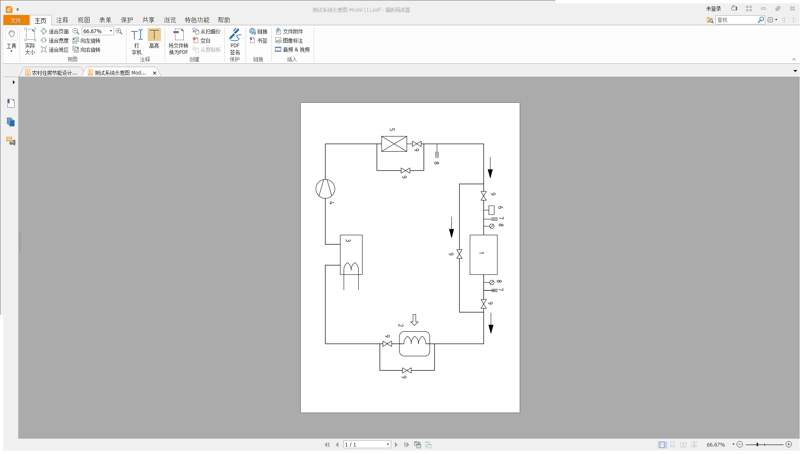

|  |  |  |
| --- | --- | --- |
| 1——相变蓄热装置 | 2——冷却装置 | 3——一次加热装置 |
| 4——循环泵 | 5——二次加热装置 | 6——流量计 |
| 7——温度计 | 8——压力表 | 9——阀门 |

图B.1 流量温度法测试原理

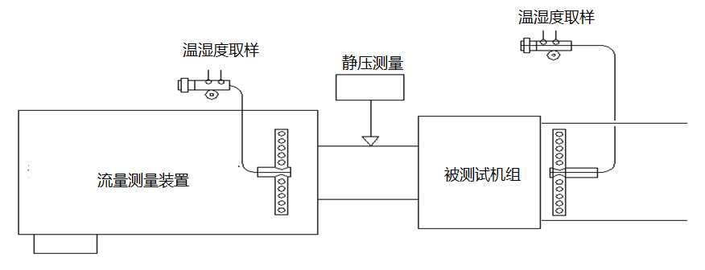

图B.2 气体介质的焓差法测试示意图

* 1. 测试系统配置及仪器要求

流量温度法测试系统由加热装置、冷却装置、循环泵、管道、阀门、流量计（电磁流量计）、温度计、压力表等以及待测相变蓄热装置组成；焓差法的测试系统由加热装置、冷却装置、风机、管道、阀门、气体流量测量装置、温湿度测量仪、压力表等以及待测相变蓄热装置组成。

测试系统所用的计量仪器仪表应符合表B.1的要求，必须经国家法定的计量检测机构检测，并在有效期限内。记录仪器仪表的测试取样频率为1min/次。

表B.1 试验用仪器设备表

|  |  |  |
| --- | --- | --- |
| 测点 | 准确度 | 精度 |
| 环境温度 | ±0.5℃ | ±0.2℃ |
| 蓄热体测试温度 | ±0.5℃ | ±0.2℃ |
| 传热流体温度 | ±0.5℃ | ±0.2℃ |
| 传热流体温差 | ±0.1℃ | ±0.1℃ |
| 液体流量 | ±1.0% | - |
| 空气流量 | ±2.0% | - |
| 电量 | ±1.0% | 0.1kWh |
| 时间 | ±0.2% | 0.1s |

* 1. 测试条件及测试过程

1. 相变蓄热装置的测试环境温度宜为10℃~30℃。
2. 按试验原理图连接各设备及仪器；进行试验前检查试验系统，确保管道无泄露现象。
3. 相变蓄热装置正式试验前应至少进行2次预备试验，以保证装置达到基础的运行状态。预备试验应包含从蓄热到放热的一个完整运行周期，在每个运行周期内需要完成完整的相变过程。
4. 预备试验按照B.4中规定的方法进行。
5. 预备试验完成后对装置供热性能进行测试。
6. 相变蓄热装置按照铭牌上的额定条件进行试验（包括蓄热材料相变温度范围，蓄热装置工作的上限温度和下限温度，装置的工作流量、工作压力等参数）。
   1. 蓄热量和放热量以及蓄热效率测试和计算
      1. 环境温度的测试及计算

环境温度采用温度测点的平均温度，4个温度测点平均布置于相变蓄热装置的中间平面上，离装置的水平距离为0.6m。

* + 1. 蓄热量的测试及计算
       1. 蓄热量的测试方法

1. 蓄热前检查蓄热装置内部温度测点，确保所有温度测点中最低的温度低于相变温度点3℃。
2. 调节系统流量至相变蓄热装置的额定流量，调节二次加热装置使得出口水温在相变蓄热装置额定上限温度+10℃±2℃范围内，此时关闭旁通阀，对装置进行蓄热量测试。
3. 当储热装置内部多个温度测点中最高的温度测点达到相变温度点时记录该时刻 $τ_{B}$，作为额定相变蓄热工况的开始时刻；当相变蓄热装置内部多个温度测点中最低的温度测点达到储热装置上限温度时记录该时刻 $τ_{C}$，作为额定蓄热工况的结束时刻。
4. 额定蓄热工况的结束后继续加热5min，并继续测量和记录数据，停止蓄热。
5. 记录需要的试验参数：耗电量、介质进出口温度、运行时间、介质流量、蓄热体平均温度，计算得出蓄热过程中的蓄热量；对于运行工况为边蓄热边放热的设备，需要同时对供热介质和取热介质的进出口温度和流量进行检测。
6. 以1次/min的频率测量水流量、储热装置进出口温度和储热装置内部温度，并将数据进行存储。
   * + 1. 蓄热量的计算方法

1）采用流量温度法测试蓄热量时，蓄热量按式（B.1）计算：

…………………………（B.1）

式中：——蓄热过程放热量，MJ；

——液体介质平均密度，kg/m³；

——液体介质的比热容，J/（kg·K）；

——管道液体介质流量，m³/h；

——i时刻装置液体介质进口温度，℃；

——i时刻装置液体介质出口温度，℃；

——i次测试时间间隔，s；

i——测试次数；

T——蓄热过程记录次数。

2）采用焓差法测试蓄热量时，蓄热量按式（B.2）计算：

……………………………（B.2）

式中：

Qs——蓄热量，MJ；

——气体介质流量，m³/h；

——气体介质密度，kg/m³；

hw2i——i时刻装置气体进口焓值，J/kg；

hw1i——i时刻装置气体出口焓值，J/kg；

——i次测试时间间隔，s；

i——测试次数；

T——蓄热过程总记录次数。

* + 1. 放热量测试及计算
       1. 放热量测试

1. 根据测试需要调整测试系统阀门，开启冷却装置，使系统降温至低于相变点5℃，调整系统流量为额定流量，对装置进行放热量测试。
2. 当相变蓄热装置内部多个温度测点中最低的温度测点降低到相变蓄热装置额定上限温度时记录该时刻 $τ_{D}$，作为额定放热工况的开始时刻；当相变蓄热装置内部多个温度测点中最高的温度测点降低到相变点温度时记录该时刻 $τ_{E}$，作为额定释热工况的结束时刻。
3. 额定释热工况的结束后继续冷却5min，并继续测量和记录数据。
4. 记录需要的试验参数（介质进出口温度变化、运行时间、介质流量、蓄热体平均温度），计算得出蓄热过程中的放热量；其中放热过程一旦开始，调整阶段的放热量也被记录。
5. 以1次/min的频率测量水流量、储热装置进出口温度和储热装置内部温度，并将数据进行存储。
   * + 1. 放热量计算

采用积分方法计算蓄热装置的放热量，计算方法同B.4.2节。如果蓄热装置在蓄热过程中对外供热，则放热量计算为蓄热过程放热量和非蓄热过程放热量两者之和。

放热量计算的最后结果记为。

* + 1. 额定蓄热量和额定放热量计算

相变蓄热装置的蓄热量和放热量测试应进行3次，以三次试验的平均值作为装置的额定蓄热量和额定放热量。额定蓄热量记为 $Q_{se}$，额定放热量记为。

* + 1. 蓄热效率计算

相变蓄热装置的蓄热效率为额定放热量与额定蓄热量的比值，按式（B.3）计算：

$η=\frac{Q_{fe}}{Q_{se}}$….（B.3）

式中：——蓄热效率；

$Q_{se}$——装置额定蓄热量，MJ；

$Q_{fe}$——装置额定放热量，MJ。

* 1. 蓄热体相变温度

装置蓄热体相变温度测点应布置在远离换热管束处，换热热阻最大的地方，测点总数不少于9个，测点应布置在储热装置内部的8个角和中心位置，如图B.3所示。厂家在提供测试样机时应在要求的部位预先设置测温用盲管。

3

2

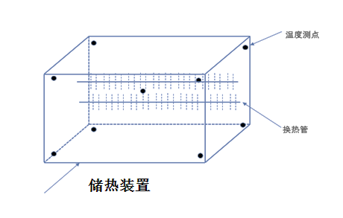

1

注：1——相变蓄热装置；2——蓄热体温度测点；3——换热器

图B.3 蓄热体相变温度测点布置示意图

在完成蓄热放热过程的同时，记录装置蓄热体相变温度测点。测试完成后绘制蓄热和放热试验过程相变蓄热装置的相变温度曲线，详见图B.4，相对平缓的温度即为装置的相变温度。

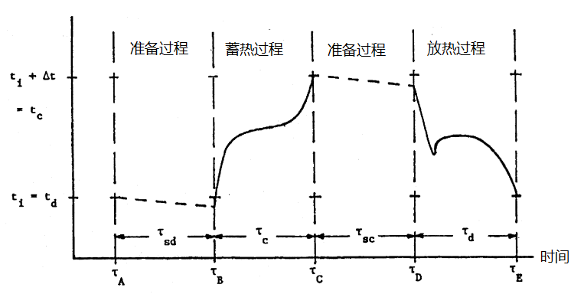

*ti*——蓄热起始温度；tc——蓄热终止温度；△t——温升

$τ_{A}$——准备试验开始时刻； $τ_{B}$——蓄热开始时刻； $τ_{C}$——蓄热结束时刻； $τ_{D}$——放热开始时刻； $τ_{E}$——放热结束时刻； $τ_{sd}$——蓄热准备时间； $τ_{c}$——蓄热时间； $τ_{sc}$——放热准备时间； $τ_{d}$——放热时间。

图B.4 蓄热放热过程蓄热装置的相变温度变化曲线

* 1. 装置外表面温度测试

在完成蓄热放热过程的同时，记录装置外表面温度，各测试测点最高值不得超过6.2.2的要求。

* 1. 装置热损失率测试

在完成相变蓄热装置额定放热量测试后，再进行一次蓄热测试，蓄热状态终止后，静置8h后开始放热测试，直到放热状态终止；本次放热量与额定放热量之差即为蓄热设备的8h蓄热损失。

蓄热装置的蓄热损失与装置额定放热量之比为装置的热损失率。

* 1. 蓄热性能衰减率测试

在完成相变蓄热装置的热损失率测试后，按照B.4.2、B.4.3中规定方法对装置进行180次蓄热量和放热量测试。记录第180次的放热量，蓄热性能衰减率按B.4式计算：

$β=\frac{Q_{fe}-Q_{f180}}{Q_{fe}}×100\%$（B.4）

式中：

$β$*——*装置蓄热性能衰减率，%；

$Q_{fe}$——装置额定放热量，MJ；

$Q_{f180}$*——*性能衰减试验中，第180次放热试验的放热量，MJ。